2022-2023 Brifing Dosyası AKŞEMSETTİN MTAL

BRİFİNG DOSYASI

AKŞEMSETTİN MESLEKİ VE TEKNİK

ANADOLU LİSESİ

2022 / 2023
EĞİTİM – ÖĞRETİM YILI BRİFİNG DOSYASI

2022-2023 Brifing Dosyası AKŞEMSETTİN MTAL

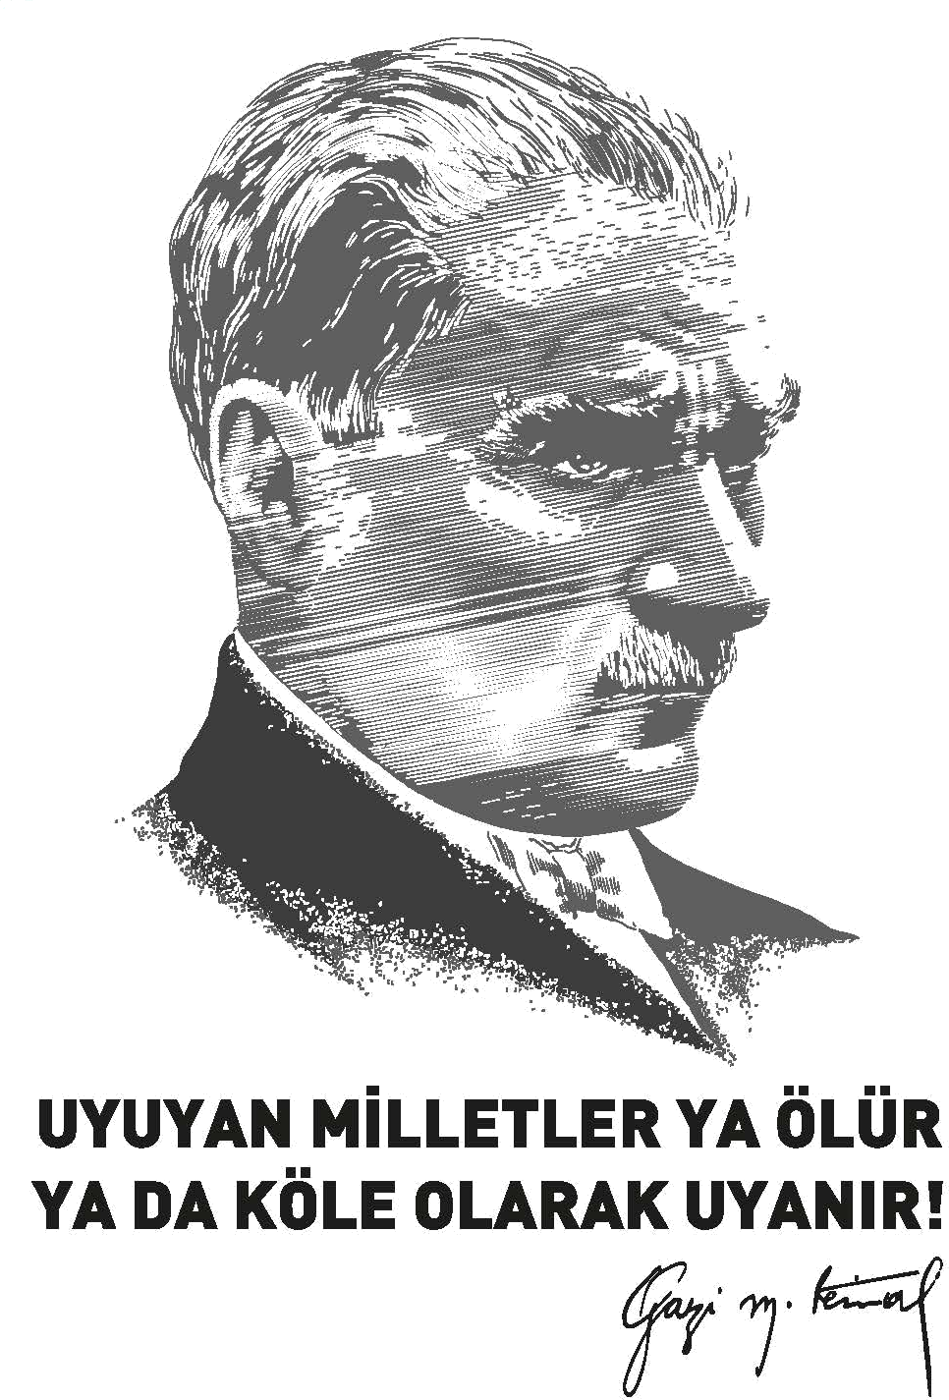

2022-2023 Brifing Dosyası AKŞEMSETTİN MTAL

İSTİKLAL MARŞI

Korkma, sönmez bu şafaklarda yüzen al sancak Sönmeden yurdumun üstünde tüten en son ocak. O benim milletimin yıldızıdır parlayacak!
O benimdir, o benim milletimindir ancak!

Çatma, kurban olayım, çehreni ey nazlı hilal! Kahraman ırkıma bir gül… ne bu şiddet, bu celâl? Sana olmaz dökülen kanlarımız sonra helal.
Hakkıdır, Hakk’a tapan milletimin istiklal.

Ben ezelden beridir hür yaşadım, hür yaşarım; Hangi çılgın bana zincir vuracakmış? Şaşarım! Kükremiş sel gibiyim, bendimi çiğner, aşarım. Yırtarım dağları, enginlere sığmam, taşarım.

Garbın âfâkını sarmışsa çelik zırhlı duvar.
Benim iman dolu göğsüm gibi serhaddim var. Ulusun, korkma! Nasıl böyle bir imânı boğar, ‘Medeniyyet!’ dediğin tek dişi kalmış canavar?

Arkadaş, yurduma alçakları uğratma sakın; Siper et gövdeni, dursun bu hayâsızca akın. Doğacaktır sana va’dettiği günler Hakk’ın, Kim bilir, belki yarın, belki yarından da yakın.
Bastığın yerleri ‘toprak’ diyerek geçme, tanı! Düşün altındaki binlerce kefensiz yatanı.
Sen şehid oğlusun, incitme, yazıktır, atanı. Verme, dünyâları alsan da bu cennet vatanı.

Kim bu cennet vatanın uğruna olmaz ki feda? Şühedâ fışkıracak toprağı sıksan, şühedâ!
Cânı, cânânı, bütün varımı alsın da Hudâ, Etmesin tek vatanımdan beni dünyâda cüdâ.

Rûhumun senden İlahî, şudur ancak emeli:
Değmesin ma’ bedimin göğsüne nâ-mahrem eli! Bu ezanlar-ki şehâdetleri dinin temeli-
Ebedî yurdumun üstünde benim inlemeli.

O zaman vecd ile bin secde eder -varsa- taşım. Her cerîhamdan, İlâhî, boşanıp kanlı yaşım; Fışkırır rûh-ı mücerred gibi yerden na’şım;
O zaman yükselerek arşa değer belki başım!

Dalgalan sen de şafaklar gibi ey şanlı hilâl! Olsun artık dökülen kanlarımın hepsi helâl. Ebediyyen sana yok, ırkıma yok izmihlâl; Hakkıdır, hür yaşamış, bayrağımın hürriyet, Hakkıdır, Hakk’a tapan milletimin istiklâl!

2022-2023 Brifing Dosyası AKŞEMSETTİN MTAL

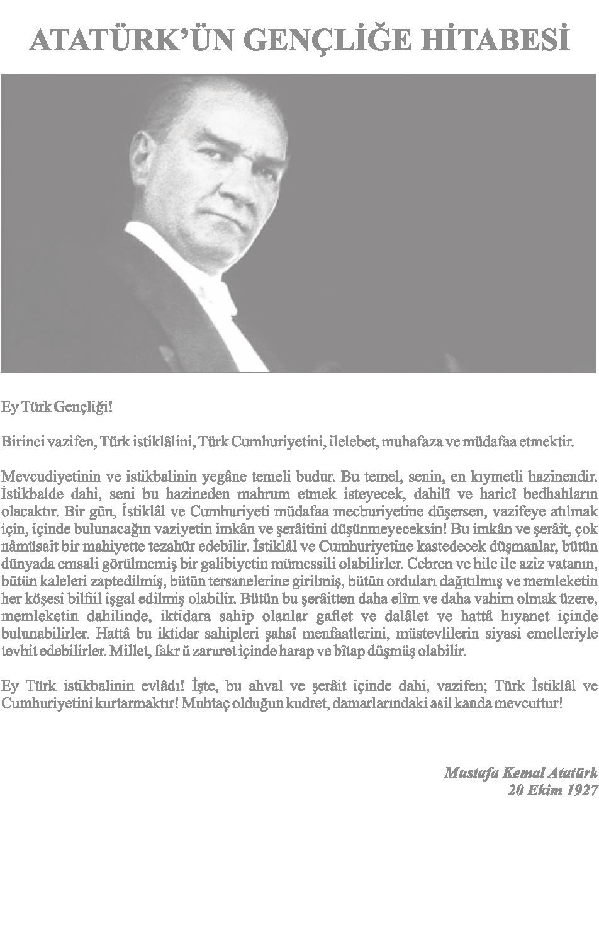

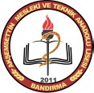
2022-2023 Brifing Dosyası AKŞEMSETTİN MTAL

A. KURUM KİMLİK BİLGİLERİ

Kurumun Resmî Adı | AKŞEMSETTİN MESLEKİ VE TEKNİK ANADOLU LİSESİ
Adresi | Edincik Mah. Işıkpınarı Küme Evleri No: 15 Bandırma/BALIKESİR
Telefon | 0 (266) 727 10 07
Belgegeçer(Fax) | 0 (266) 727 10 07
E-posta Adresi | 973874@meb.k12.tr
Elektronik Ağ: | http://bandirmaasml.meb.k12.tr
Öğretim Şekli | TAM GÜN
Öğretime Başlama Yılı | 2011
Kurum Kodu | 973874
Yabancı Dili | İngilizce
Okul Müdürü | Murat BÖRTLÜ
Müdür Yardımcısı | Hüseyin ADICAN
Müdür Yardımcısı | Ayhan DELİOĞLU
Müdür Yardımcısı

2022-2023 Brifing Dosyası AKŞEMSETTİN MTAL

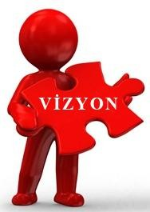
Ülkemizin sağlık alanında ve adalet alanında ihtiyaç duyduğu ahlâki değerlerle donatılmış, saygılı, alanında başarılı, her yönüyle kaliteli personeli en mükemmel şekilde yetiştiren ve yetiştirdiği değerleri genç yaşta meslek sahibi yapabilen bir kurum olmak.

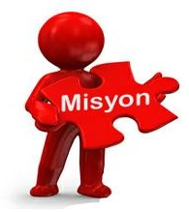
Bandırma Akşemsettin Mesleki ve Teknik Anadolu Lisesi olarak bizler Atatürk İlke ve İnkılâplarına bağlı, ahlaklı, dürüst, teorik bilgiyi bilinçli kullanabilen ve becerilerini sürekli geliştiren, toplumu ve bireyi önemseyen, çalışkan, işine adanmışlık duygusuna sahip, kaliteli sağlık ve adalet personeli yetiştirmek için varız.

2022-2023 Brifing Dosyası AKŞEMSETTİN MTAL

C. DEĞERLERİMİZ

Yasalara bağlıyız.

Sevgi, Saygı ve Hoşgörü
içinde hareket ederiz

Değişimin gerekliliğine inanırız

Adalet, eşitlik ve tarafsızlık

Dayanışma içindeyiz

Çevreyi ve doğayı koruruz

Önerilere açığız.

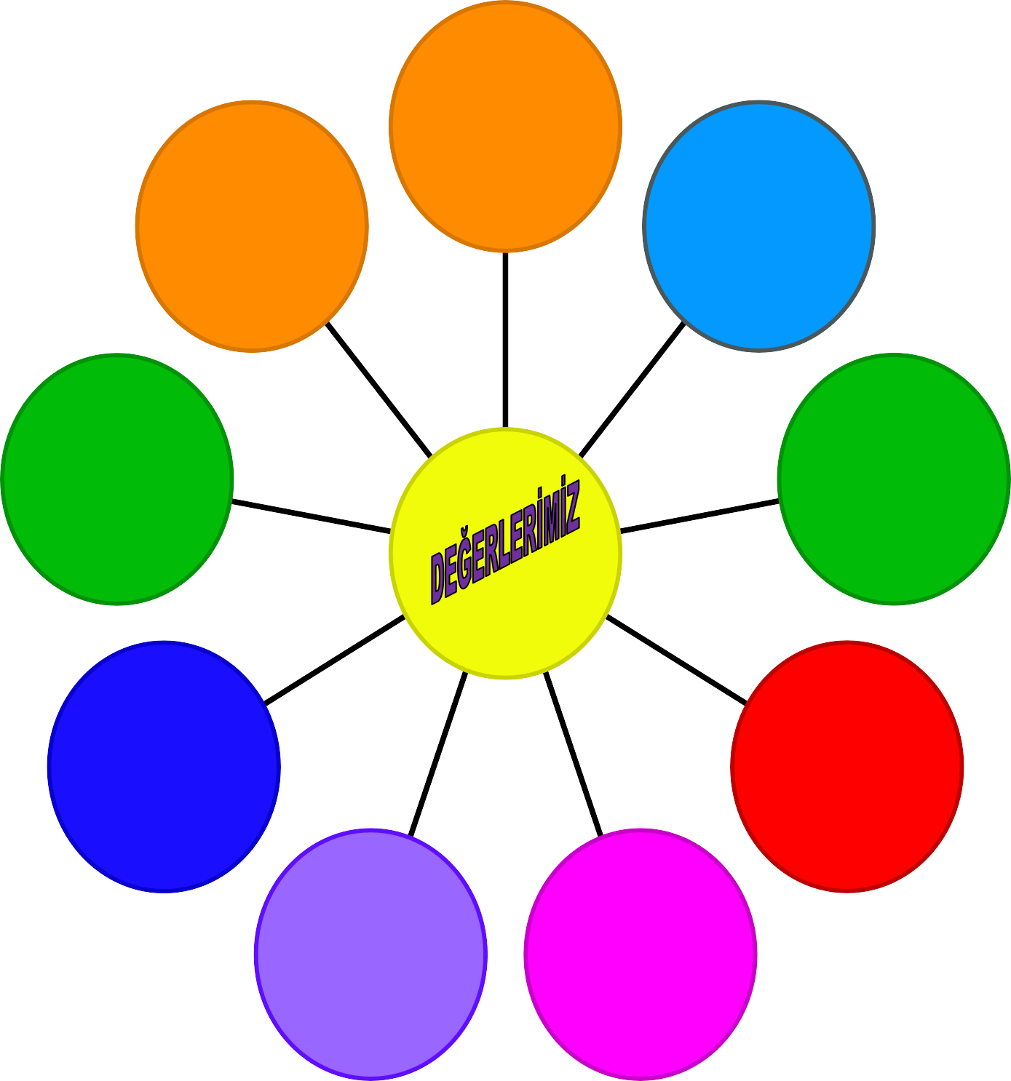Teknolojiyi yakından takip ederiz.

Öğrenci Merkezli Eğitim

2022-2023 Brifing Dosyası AKŞEMSETTİN MTAL

B. OKULUN AMACI

Türk Millî Eğitiminin genel, sağlık alanı ve adalet alanının
Özel amaçları doğrultusunda ortaöğretim seviyesinde genel kültür, sağlık alanı ve adalet alanı ile ilgili temel bilim, her alan/dala özel mesleki yeterlilik kazandıran, öğrencileri hayata, sağlık alanına , adalet alanına ve yükseköğrenime hazırlamaktır
OKULUN AMACI

EĞİTİM ÖĞRETİM İLKELERİ

Atatürk ilke ve inkılâplarını esas alırız.
- İnsan sağlığına çok önem veririz.

Öğrencilerimizin mesleki yeterliliklerini sağlamak için azami çaba gösteririz.
- Gerek teori gerekse pratiklik açısından yeterli donanıma sahip kaliteli personel yetiştirmeyi amaç ediniriz.

İnsanı insan yapan hoşgörü, sevgi-saygı, eşitlik gibi değerlere önem veririz.
- Birlik-beraberlik içinde çalışmaya ve yardımlaşmaya özen gösteririz.

Kararlarımızı verirken ortak akla, demokratik ve katılımcı düşüncelere göre hareket ederiz.
- Değerlerimizi paylaşımcı ve üretken bir anlayışla sahipleniriz.

Öncelikle kendi sağlımızı, ardından toplum sağlığını önemseyen bir aileyiz.
- Mesleki eğitimi güçlendirici faaliyetler yaparız.

Olayları sorgular ve doğruyu bulmak için çalışırız.

C. OKULUN TARİHÇESİ
2022-2023 Brifing Dosyası AKŞEMSETTİN MTAL

Okulumuz; 2011-2012 Eğitim Öğretim yılında, Toki tarafından yapılan Bandırma Edincik Toki içinde inşa edilen binasında Eğitim ve Öğretime başlamış olup binasında eğitim öğretime devam etmektedir. Okulumuz Anadolu sağlık meslek Lisesi olarak Sağlık personeli yetiştirmek , daha sonraki yıllarda Hemşire, Ebe, Acil Tıp Teknisyeni, Anestezi Teknisyeni mezun ederek bölgemizin ve ülkemizin ana sağlık personeli ihtiyacının karşılanmasına yönelik hizmetler vermiştir. 2014-2015 eğitim öğretim yılından itibaren meslek liselerinin isimlerinin değiştirilmesi nedeniyle Akşemsettin Mesleki ve Teknik Anadolu Lisesi adını almıştır. 2021-2022 eğitim öğretim yılında adalet alanının açılış onayı gelmiş olup okulumuzda Sağlık hizmetleri alanında , Ebe Yardımcılığı, Hemşire Yardımcılığı ve Sağlık Bakım Teknisyenliği dallarında , adalet alanında zabıt katipliği dalında eğitim öğretim faaliyetlerine devam etmektedir.

MÜDÜRLERİMİZ

Ersin ÖZTAY | ( Kurucu Müdür-2011)
Bülent AKMEŞE | (2011 - 2012)
Mehmet Kürşat DOĞAN | (2012 - 2016)
Levent OBUZ | (2016 - 2017)
Mehmet Kürşat DOĞAN  Murat BÖRTLÜ | (2018 - 2022)  (2022 - ………)

2022-2023 Brifing Dosyası AKŞEMSETTİN MTAL

D. OKUL BİNA DURUMU

Okulun Adı | AKŞEMSETTTİN MESLEKİ VE TEKNİK ANADOLU LİSESİ
Adresi | Edincik Mah. Işıkpınarı Küme Evleri No: 15 Bandırma/BALIKESİR
1. Derslik Sayısı | 16
2. İdari Oda | 4
3. Rehberlik Servisi | 1
4. Konferans Salonu | 1
5. Kütüphane | Var
6. Özel Eğitim Sınıfı | Yok
7. Atölyeler | Temel Uygulamalar Atölyesi Anatomi Atölyesi  Ana Çocuk Sağlığı Atölyesi İlk Yardım Atölyesi  Duruşma Salonu Uygulama Atölyesi  Bilgisayar Labaratuvarı  Fizik Labaratuvarı  Biyoloji Labaratuvarı
8. Spor Salonu | Yok
9. Kantin | 1
10. Arşiv | 1
11. Depo | 2
12. Mescit | 1
13. Isınma şekli | Kalorifer

E. OKUL PERSONEL BİLGİLERİ
2022-2023 Brifing Dosyası AKŞEMSETTİN MTAL

OKUL YÖNETİCİ DURUMU |  | Branşı
Murat BÖRTLÜ | Okul Müdürü | Elektrik-Elektronik Teknolojisi
Hüseyin ADICAN | Müdür Yardımcısı | Biyoloji
Ayhan DELİOĞLU | Müdür Yardımcısı | Tarih
 | Müdür Yardımcısı

OKUL ÖĞRETMEN DURUMU
Adı Soyadı | Branşı | Kadrolu/Ücretli
Serpil AKYAZ | Sağlık Hizmetleri (Alan Şefi ) | Kadrolu
Fatma ÇAYIRKUŞU | Sağlık Hizmetleri | Kadrolu
Asiye KAHRAMAN | Sağlık Hizmetleri | Kadrolu
Sibel DERE | Sağlık Hizmetleri | Kadrolu
Ayfer ULUSOY | Sağlık Hizmetleri | Kadrolu
Hülya ŞAHİN | Sağlık Hizmetleri | Kadrolu
Çiler KORULU | Sağlık Hizmetleri | Kadrolu / Görevlendirme
Fatma KIRLAK | Sağlık Hizmetleri | Ücretli
Bahar GÜZEL | Adalet Alanı | Ücretli
Nesibe KÜÇÜKCAN | Biyoloji | Kadrolu
Esra GÜLTEN | Coğrafya | Kadrolu
Fatih Sultan AYDIN | Felsefe | Kadrolu
Elif KAYA | İngilizce | Kadrolu
Süreyya DOĞAN | İngilizce | Kadrolu
Hümeyra TUNCA | İngilizce | Kadrolu

2022-2023 Brifing Dosyası AKŞEMSETTİN MTAL

Adı Soyadı | Branşı | Kadrolu/Ücretli
Ayşe TAŞKIN | Fizik | Kadrolu
Ayfer AFACAN | Matematik | Kadrolu
Gülşah ÜRKMEZ | Matematik | Kadrolu
Sevcan KELEŞ | Matematik | Kadrolu
Gürkan AYAS | Türk Dili ve Edebiyatı | Kadrolu
Durak ŞAHAN | Türk Dili ve Edebiyatı | Kadrolu
Reyhan ERCAN | Türk Dili ve Edebiyatı | Kadrolu
Gökhan YEŞİLYURT | Tarih | Kadrolu
Fatma GÜVENÇ ÇIĞ | Rehberlik | Kadrolu
Esra DEDE | Kimya | Kadrolu
Şah Abdullah ŞAHAN | Beden Eğitimi | Kadrolu
Büşra SAPMAZ | Din Kültürü ve Ahlak Bilgisi | Kadrolu
Esra Tufan ASLAN | Din Kültürü ve Ahlak Bilgisi | Sözleşmeli Öğretmen
Zeynep TEMEL | Din Kültürü ve Ahlak Bilgisi | Ücretli Öğretmen
OKUL PERSONEL DURUMU
Doğan Can DEMİREL | Yardımcı Hizmetler | Kadrolu
Serkan BOLCA | Yardımcı Hizmetler | Kadrolu
Ebru AYVERDİ | TYP-TEMİZLİK

2022-2023 Brifing Dosyası AKŞEMSETTİN MTAL

E. OKUL ÖĞRENCİ SAYILARI

Tür | Sınıf | Alan /Dal | Erkek | Kız | Toplam
AMP | 9/A | Sağlık Hizmetleri  Adalet Alanı | 2  7 | 8  13 | 30
AMP | 9/B | Sağlık Hizmetleri  Adalet Alanı | 4  13 | 6  7 | 30
AMP | 9/C | Sağlık Hizmetleri Alanı | 7 | 21 | 28
AMP | 9/D | Sağlık Hizmetleri Alanı | 9 | 18 | 27
AMP | 9/E | Sağlık Hizmetleri Alanı | 8 | 17 | 25
AMP | 10/A | Adalet Alanı  Zabıt Katipliği | 9 | 17 | 26
AMP | 10/B | Sağlık Hizmetleri Alanı  Hemşire Yrd / Ebe Yrd | 3 | 32 | 35
AMP | 10/C | Sağlık Hizmetleri Alanı  SBT / Ebe Yrd | 9 | 24 | 33
AMP | 10/D | Sağlık Hizmetleri Alanı  SBT | 11 | 20 | 31
AMP | 11/A | Hemşire Yardımcılığı  Ebe Yardımcılığı | 4 | 22 | 26
AMP | 11/B | Hemşire Yardımcılığı  Ebe Yardımcılığı | 0 | 27 | 27
AMP | 11/C | Sağlık Bakım Teknisyenliği | 10 | 18 | 28
AMP | 11/D | Sağlık Bakım Teknisyenliği | 9 | 18 | 27
AMP | 12/A | Hemşire Yardımcılığı  Ebe Yardımcılığı | 2 | 22 | 24
AMP | 12/B | Sağlık Bakım Teknisyenliği | 13 | 14 | 27
AMP | 12/C | Sağlık Bakım Teknisyenliği | 14 | 11 | 25
AMP | 12/D | Hemşire Yardımcılığı  Ebe Yardımcılığı | 7 | 17 | 24

Öğrenci Toplam Sayıları | 141 | 332 | 473

F. ALAN VE DALLARIMIZ
2022-2023 Brifing Dosyası AKŞEMSETTİN MTAL

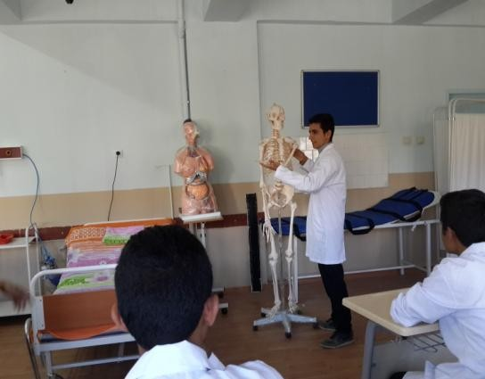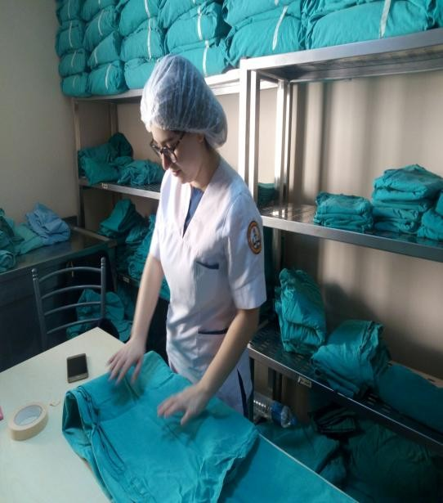SAĞLIK HİZMETLERİ ALANI
Ülkemizde artan nüfus sosyal, kültürel ve ekonomik koşulların değişmesiyle bireylere sunulan sağlık hizmetlerinin çeşitliliği de artmış, bu durum; beklenen hizmetin sunumunda sağlık profesyonellerinin iş yükünü de artırmıştır. Sağlık sektöründe sunulan hizmetlerin gelişmesi ve sağlık hizmetlerinden
beklentilerin değişmesiyle, hastaların günlük yaşam aktivitelerinin yerine getirilmesine, kişisel bakım ve
temizliğine, beslenme programlarının uygulanmasına vb. işlemlere yardımcı olan, refakat eden yardımcı sağlık
elemanlarına ihtiyaç duyulmuştur.

Sağlık hizmetleri alanı programı; hemşire yardımcılığı, ebe yardımcılığı ve sağlık bakım teknisyenliği dallarında verilen teorik ve uygulamalı eğitimin kazandırdığı bilgi ve becerilerle sağlık kurum ve kuruluşlarında sağlık profesyonellerine yardım edecek elemanlar yetiştirmeyi amaçlamaktadır.
Sağlık hizmetleri alanında verilen teorik ve uygulamalı dersler modüle dayalı olup, öğrencilerin alan ve dallarla ilgili temel bilgi ve becerileri kazanması, yeniliğe ve değişime uyum sağlaması, çevresindeki
insanlarla sağlıklı iletişim kurabilmesi, hedeflerini belirleyip bunlara ulaşmak için girişimlerde
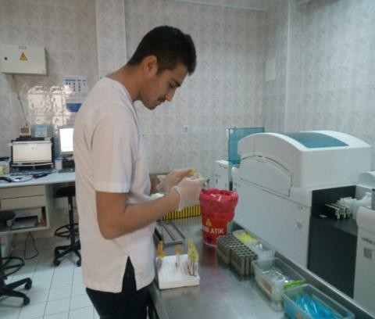bulunabilmesi ve mesleki yeterliliklere sahip bireyler olarak
yetiştirilmesi hedeflenmiştir.

Sağlık hizmetleri alanı programı 4 yıl olarak tasarlanmış, 9 ve 10. sınıflarda ortak dersler ile alan ortak dersleri, 11 ve 12.
sınıflarda ise ortak dersler ile dallara özel derslerin okutulması planlanmıştır. Öğrenciler alan eğitimine 10. sınıfta başlar ve bu sınıfın sonunda dal seçimi yaparak, 11 ve 12. sınıfta dal
eğitimine devam ederler.

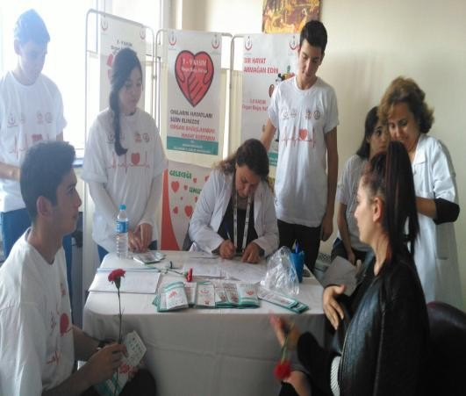12. Sınıfta haftalık 24 saat olarak planlanan staj (beceri eğitimi), öğrencilerin mesleki bilgi, beceri, tutum ve
davranışlarını geliştirmelerini, okulda olmayan tesis, araç ve gereci tanıyarak, hizmet ortamına ve iş hayatına uyumlarını sağlamak amacıyla yaptırılmaktadır.

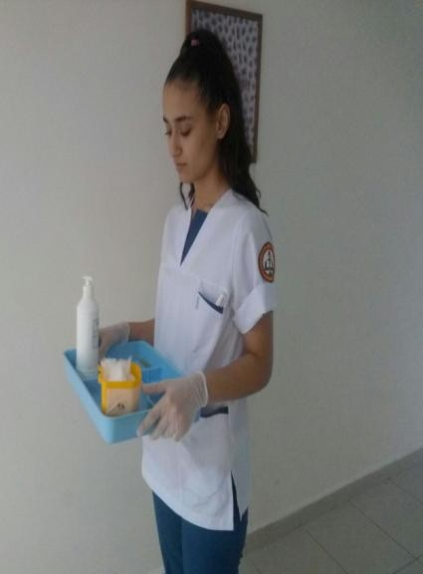
2022-2023 Brifing Dosyası AKŞEMSETTİN MTAL

SAĞLIK HİZMETLERİ ALANI

Hastanın beslenmesini sağlama, bilgisayar ofis programlarını kullanma, sağlık hizmetlerinde etkili iletişim kurma, insan vücudunun anatomi ve fizyolojisini tanıma, mesleki hak ve sorumluluklar doğrultusunda çalışma, hastanın tıbbi bakımını destekleme, hastanın kişisel bakımını yapma, hasta/yaralıya ilk yardım uygulama, aseptik tekniklere uygun çalışma, enfeksiyon hastalıklarına karşı önlem alma, doğum öncesi
izlem ve doğuma yardımcı olma, kadın hastalıkları ve aile planlaması hizmetlerinde yardımcı olma, yenidoğan ve çocuk sağlığını koruma, özel bakım uygulamaları yapma, mesleki temel uygulamaları yürütme ile ilgili bilgi, becerileri kazandırmaya yönelik eğitim ve öğretim verilen alandır.

ALANIN ALTINDA YER ALAN DALLAR

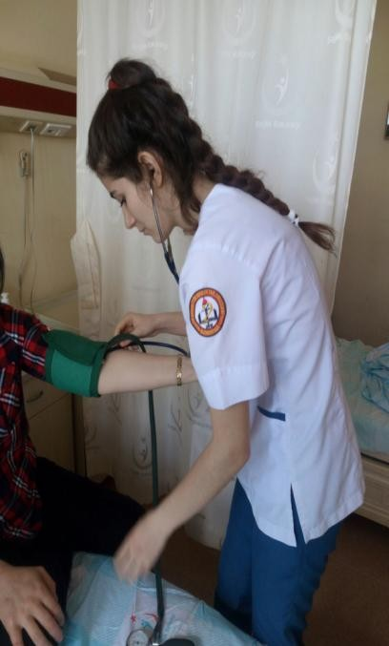Sağlık Hizmetleri Alanı- Ebe Yardımcılığı Dalı
Bu alan öğrencileri ebe yardımcılığı programından mezun olup ebelerin nezaretinde yardımcı olarak çalışan, ayrıca hastaların günlük yaşam aktivitelerinin yerine getirilmesi, beslenme programının
uygulanması, kişisel bakım ve temizliği ile sağlık hizmetlerine ulaşımında yardımcı olan ve refakat eden sağlık teknisyenidir.

Sağlık Hizmetleri Alanı- Hemşire Yardımcılığı Dalı
Bu alan öğrencileri hemşire nezaretinde yardımcı olarak çalışan, ayrıca hastaların günlük yaşam aktivitelerinin yerine getirilmesi, beslenme programının uygulanması, kişisel bakım ve temizliği ile sağlık hizmetlerine ulaşımında yardımcı olan ve refakat eden sağlık teknisyenidir.

Sağlık Hizmetleri Alanı- Sağlık Bakım Teknisyenliği Dalı
Bu alan öğrencileri sağlık kuruluşlarında en az tekniker düzeyindeki sağlık meslek mensuplarının nezaretinde yardımcı olarak çalışan, ayrıca hastaların günlük yaşam aktivitelerinin yerine getirilmesi, beslenme
programının uygulanması, kişisel bakım ve temizliği ile sağlık
hizmetlerine ulaşımında yardımcı olan v e refakat eden sağlık meslek
mensubudur.

2022-2023 Brifing Dosyası AKŞEMSETTİN MTAL

ADALET ALANI

ALAN HAKKINDA
Adalet alanı altında yer alan Zabıt Kâtipliği ile İnfaz ve Koruma dallarının yeterliklerini kazandırmaya yönelik Adalet Bakanlığı merkez teşkilatı ile adli ve idari yargı sistemi içerisinde yer alan tüm mahkemelerdeki yazı işlemleri, ceza infaz kurumları ve tutukevlerinde güvenliği sağlama, tutuklu ve hükümlüler ile ilgili işlemleri yapmaya yönelik eğitim ve öğretim verilen alandır.

EĞİTİM VE KARİYER İMKÂNLARI
Meslek lisesinden sonra “Yükseköğretim Kurumları Sınavı”nda (YKS) başarılı olanlar lisans programlarına ya da meslek yüksekokullarının ilgili bölümlerine devam edebilirler. Mezun olan öğrencilerin ek puanları ile yerleşebilecekleri ön lisans programları da mevcuttur.
Zabıt Kâtipliği dalından mezun olanlar; ilk derece (hukuk, ceza, idare ve vergi) mahkemeleri, bölge (adliye ve idare) mahkemeleri, yüksek mahkemeler, Adalet Bakanlığı (merkez ve taşra) teşkilatı, cumhuriyet başsavcılıkları, ceza infaz (cezaevi ve tutukevleri) kurumlarında istihdam edilirken yüksek seçim ve seçim kurulları ile noterlikler, hukuk ve avukatlık büroları, bankalar ve sigorta şirketleri ile kamu ve özel kurumların hukuk ile ilgili birimlerinde de iş bulabilmektedirler.
İnfaz ve Koruma dalından mezun olanlar; Adalet Bakanlığı (merkez ve taşra) teşkilatı, cumhuriyet başsavcılıkları, ceza infaz (cezaevi ve tutukevleri) kurumlarında istihdam edilirken özel güvenlik şirketleri ile kamu ve özel kurumların güvenlik ile ilgili birimlerinde de iş bulabilmektedirler.
- Alanın Altında Yer Alan Dallar
- 1- Zabıt Kâtipliği
- 2- İnfaz ve Koruma

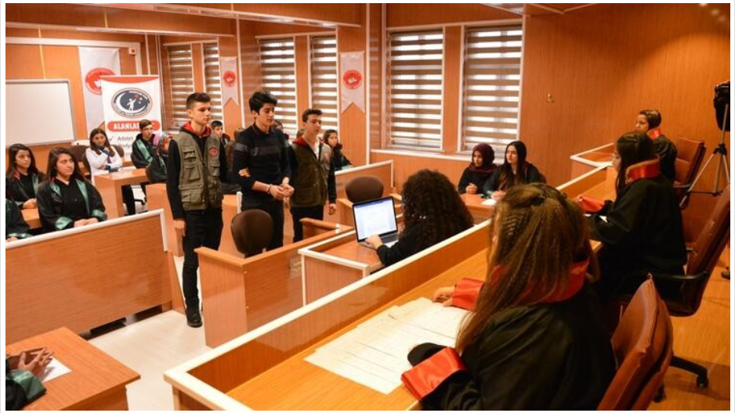
2022-2023 Brifing Dosyası AKŞEMSETTİN MTAL

BİR YÜKSEK ÖĞRETİM KURUMUNA GİRME DURUMUNA GÖRE ÖĞRENCİ BAŞARI DURUMU ( SON 3 YIL )
 | Yıllar | Mezun  Sayısı | 4 Yıllık  Kazananlar | 2 Yıllık  Kazananlar | Yerleşemeyenler
 | 2019-2020 | 109 | 7 | 41 | 61
 | 2020-2021 | 99 | 1 | 29 | 69
 | 2021-2022 | 58 | 3 | 22 | 33

ERASMUS VE E-TWİNNİNG PROJELERİ

OKULUMUZ 2021-2022 EĞİTİM ÖĞRETİM YILINDA E-TWİNNİNG PROJELERİNDE AVRUPA KALİTE ETİKETİ ALMIŞTIR. AYRICA BALIKESİR İL MİLLİ EĞİTİM MÜDÜRLÜĞÜ MESLEKİ EĞİTİM AKREDİTASYON KONSORSİYUMU ÜYESİ OLARAK 2022 YILINDA ALMANYA’YA 1 ÖĞRETMEN VE 5 ÖĞRENCİSİNİ 15 GÜNLÜK KISA DÖNEM STAJ UYGULAMASINA GÖNDERMİŞTİR. YİNE 2022 YILINDA ERASMUS KAPSAMINDA AVUSTURYA/VİYANA’YA 2 ÖĞRETMEN 6 ÖĞRENCİ , ROMANYA/BÜKREŞ’E 1 ÖĞRETMEN 6 ÖĞRENCİ GÖNDEREREK BAŞARILI BİR DÖNEM GEÇİRMİŞTİR.

